广告点击率预测模型结构与可视化
  - 神经表示 历史统计 树模型修正与分群融合
广告 CTR 预测项目 资料整理日期 2026 年 11 月 4 日

1 当前最佳方案的整体结构
当前交付方案是一个分阶段融合系统。神经模型学习类别与列表的共享表示，历史和同日上下文描述反馈强度及曝光环境，树模型学习补充的非线性交互，最后只对历史支持较少的任务进行小幅修正。最新 v10 继承完整 v9 基线，不能只用一个 401 维树模型解释或重建。
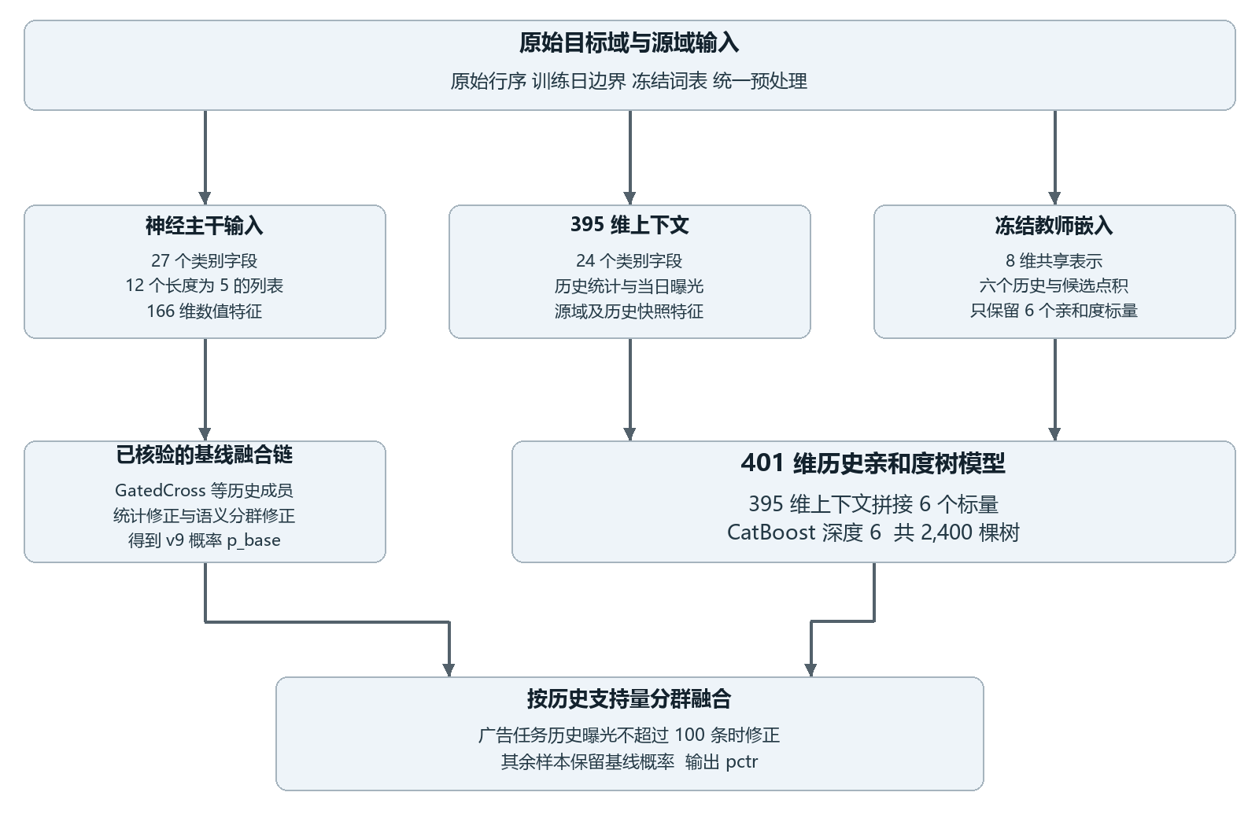
图 1 当前交付系统的主要输入与输出路径
表 1 系统成绩与证据类型
评估数据 | AUC | 口径
15 日开发集 | 0.802389597327 | 全量 424,780 行 独立复算
16 日开发集 | 0.814078774236 | 全量 421,983 行 独立复算
17 日平台 | 0.81635 | 用户于 2026 年 11 月 4 日反馈

框图展示最终导出所依赖的主要模块。原始基线链还包含历史模型成员和统计修正，详细配方以冻结协议与导出脚本为准。

2 神经主干输入与维度
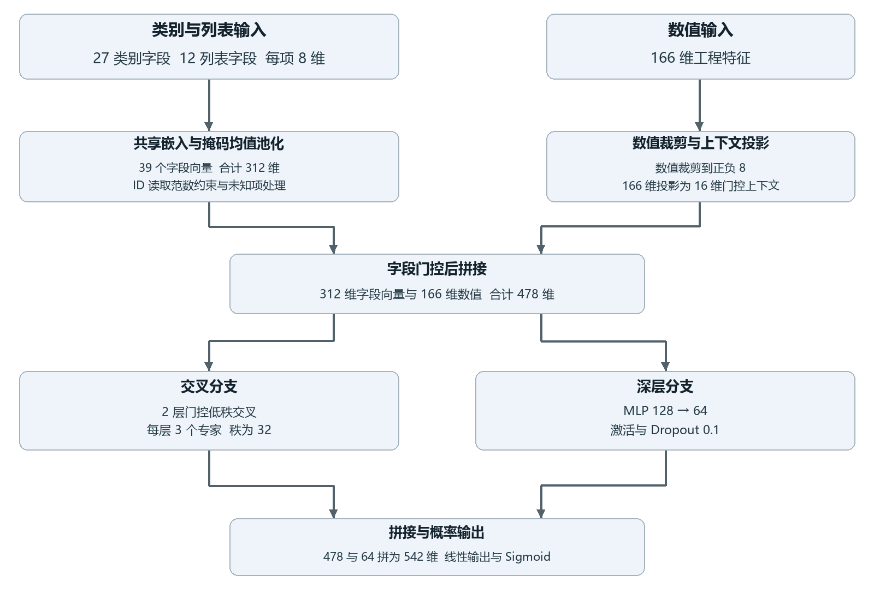
图 2 GatedCross166 的字段门控与并行交叉结构
表 2 神经主干的主要张量维度
组成 | 数量与维度 | 输出
类别字段 | 27 个 每个 8 维 | 216 维
列表字段 | 12 个 长度上限 5 每个池化为 8 维 | 96 维
字段表示 | 39 个字段向量 | 312 维
数值输入 | 166 维 | 与字段拼为 478 维
交叉与深层输出 | 478 维 与 64 维 | 拼为 542 维

类别和列表使用离散词表，PAD=0、UNK=1。列表先屏蔽 PAD 再均值池化，避免填充值稀释真实历史。ID 嵌入读取施加范数约束。当前控制主干采用均值池化，独立的兴趣注意力尝试不能据此写成最终主干使用了 DIN 或 Transformer。

3 字段门控与低秩交叉计算

3 1 数值上下文参与字段门控
设第 j 个字段的嵌入为 e_j，数值输入为 n。数值在进入门控上下文前裁剪至 [-8, 8]，再映射为 16 维上下文；字段表示及上下文共同生成字段权重。SE 式门控采用两倍 Sigmoid，使门控能抑制也能增强字段。
g_j = 2 × sigmoid(a_j) e′_j = g_j × e_j
x₀ = concat(e′₁, …, e′₃₉, n) ∈ R⁴⁷⁸
门控不是在预测后按人为规则挑选字段，而是在训练中学习当前上下文下各字段的相对贡献。具体输入归一化、门控映射和嵌入约束仍以冻结实现为准。

3 2 低秩交叉与深层分支并行
交叉分支包含 2 层，每层 3 个低秩专家，每个专家秩为 32；门控用 Softmax 分配专家权重。下面公式概括其交叉形式，便于理解输入与残差的关系，逐算子实现见 interaction_models.py。
a_k = softmax(router(x_l))_k
x_(l+1) = x_l + x₀ ⊙ Σ_k a_k · f_k(x_l)
低秩专家通过小维度投影表达输入字段之间的乘性交互，残差保留原有表示。并行深层分支采用 128→64 的 MLP，Dropout 为 0.1。两个分支分别提供显式交叉与多层非线性表示。
h = MLP₁₂₈→₆₄(x₀)
z_row = linear(concat(x_cross, h)) p = sigmoid(z_row)
表 3 冻结神经教师的训练配置
训练项 | 保存配置
随机种子 | 42
批量大小 | 1,024
学习率 | 0.001
教师选取 | 固定第 1 个 epoch
输出任务 | 逐条广告曝光的点击概率

4 用户日辅助分支与梯度保护
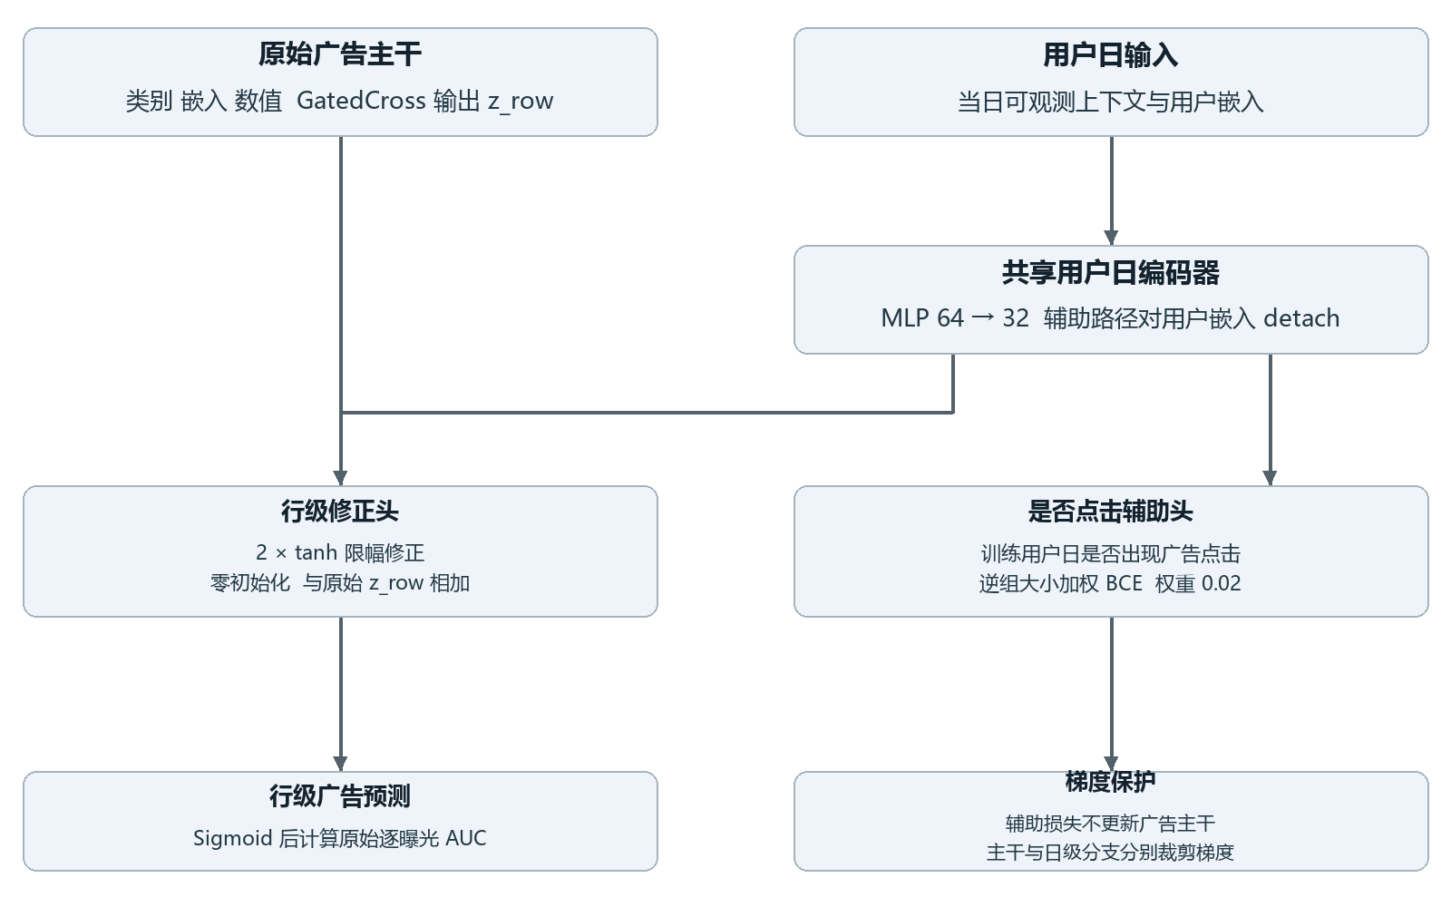
图 3 受保护的用户日辅助学习与行级修正
日级分支用 64→32 的 MLP 汇总用户日上下文，并产生限幅为 2×tanh 的行级 Logit 修正。修正头采用零初始化，让训练从原主干附近开始，减少初期扰动。输出仍是逐广告曝光概率，而不是用户日整体点击率。
辅助目标判断训练用户日在该日是否至少出现一次广告点击，BCE 权重为 0.02，并用逆组大小权重避免曝光多的用户日主导辅助学习。该目标只由允许的训练日期标签生成，不能读取验证日期的广告标签。
protected 版本在辅助路径对用户嵌入执行 detach，辅助损失不更新广告主干。主干与日级分支分别进行范数为 5 的梯度裁剪。它控制了日级辅助目标对主排序任务的影响，但不构成跨日泛化改善的统计保证。

5 历史与同日上下文的 395 维输入
表 4 上下文输入的准确组成
特征组 | 维度 | 作用
离散类别字段 | 24 | 用户 候选广告 设备与场景
筛选后的数值字段 | 256 | 历史计数 点击率 源域活跃度与质量
同日无标签曝光 | 43 | 当前曝光环境与实体频次
无序快照状态 | 72 | 历史列表及当前快照的组合信息
合计 | 395 | 24 类别加 371 数值

256 个数值字段来自 660 个共同候选，按严格历史范围的选择器筛出。资讯质量原始候选有 337 维、日级候选有 128 维，这些数字描述候选池，不能再把它们全部加到 395 维之上。实际模型输入必须以冻结列清单及顺序为准。
历史特征以预测日之前的广告反馈为基础，可表达用户、任务、广告主、应用及其交互的曝光数、点击数和带平滑的比率。支持量与比率同时输入，帮助树模型区分“低点击倾向”和“没有足够历史”。
同日曝光特征只用预测日的广告输入，不读取当日广告点击标签。源域同日资讯的点击、点赞和阅读进度在离线作业中可作为上下文，但没有充分日内时间信息，因此不能宣称这些特征在每次在线广告请求之前都可用。

5 1 按预测日期隔离监督信息
表 5 统计特征与标签的时间边界
预测日期 | 历史广告标签范围 | 查询集
15 日 | 严格小于 20191115 | 424,780 行
16 日 | 严格小于 20191116 | 421,983 行
17 日 | 真实历史最多到 20191116 | 404,182 行

模型权重边界与历史统计边界应分别记录。17 日复用保存的 day16 修正模型，该模型训练到 15 日；17 日可观察的真实历史统计则更新到 16 日。

6 冻结嵌入与六路历史候选点积
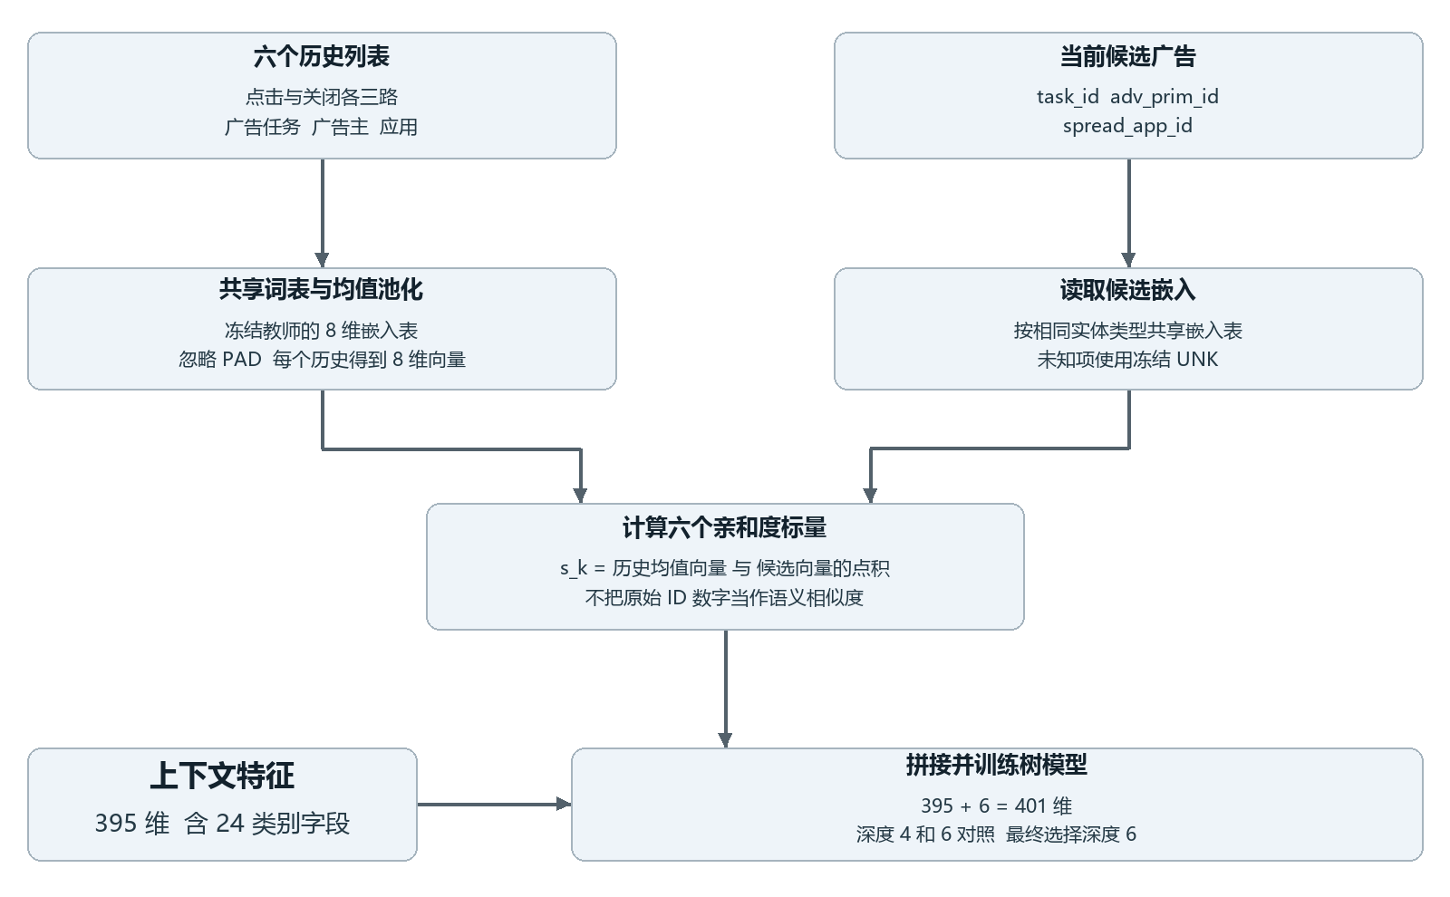
图 4 由共享实体嵌入构造六个历史候选亲和度
历史点积分支从冻结的受保护教师读取 8 维嵌入。点击与关闭各包含任务、广告主和应用三路列表；每路先对有效历史 token 做掩码均值，再与当前候选的同类型嵌入点积，形成六个标量。共享实体词表保证两端处于同一表示空间。
h_k = mean({ E_type(t) : t 为有效历史 token })
s_k = h_kᵀ E_type(candidate) k = 1, …, 6
表 6 三种树输入分支的维度关系
分支 | 保留的神经特征 | 总维度
完整冻结嵌入 | 138 维 | 395 + 138 = 533
语义筛选 | 94 维 | 395 + 94 = 489
历史点积 | 仅 6 维 删除其他 132 维 | 395 + 6 = 401

完整 138 维由 96 维实体及历史表示、32 维用户候选逐维乘积、6 个历史候选点积和 4 个用户候选点积组成。历史点积分支只保留六路亲和度，不是把所有神经表示都输入最终修正树。

7 树模型与基线继承关系
表 7 401 维历史点积修正树的配置
参数 | 历史点积树配置
训练样本 | 全部历史负样本 正样本权重 5
模型族 | CatBoost
深度候选 | 4 和 6 最终使用 6
学习率 | 0.025
L2 正则 | 80
抽样 | Bernoulli subsample 0.8
数值分桶 | border_count 32
随机种子 | 151711
保存检查点 | 400 1,200 2,400 棵树
最终修正模型 | day16_history_dot_d6_trees2400

全负样本保留使树模型看到真实的历史负反馈结构，正样本权重用于调整优化目标。最终采用树的原始分数参与 Logit 尺度融合，不能直接把该原始分数写入 pctr。
表 8 当前导出沿革中的关键版本
17 日版本 | 新增修正与继承 | 16 日开发 AUC
v5 | 继承 v3 全负上下文与冷任务修正 | 0.813718098031
v6 | 继承 v5 加权分群与 533 维嵌入修正 | 0.813954389649
v8 | 继承 v6 模型族更新与冷任务分位数 | 0.813980360431
v9 | 继承 v8 489 维语义分支分群修正 | 0.814055371513
v10 | 继承 v9 401 维点积低支持任务修正 | 0.814078774236

更早的 v7 曾包含 DCN、TabM、GatedCross、CatBoost 和 LightGBM 等十个历史成员。它是旧交付版本，不能把该成员列表直接当作当前 v10 的完整重建配方。复现应沿当前导出协议逐层追踪。

8 最终任务分群与融合公式
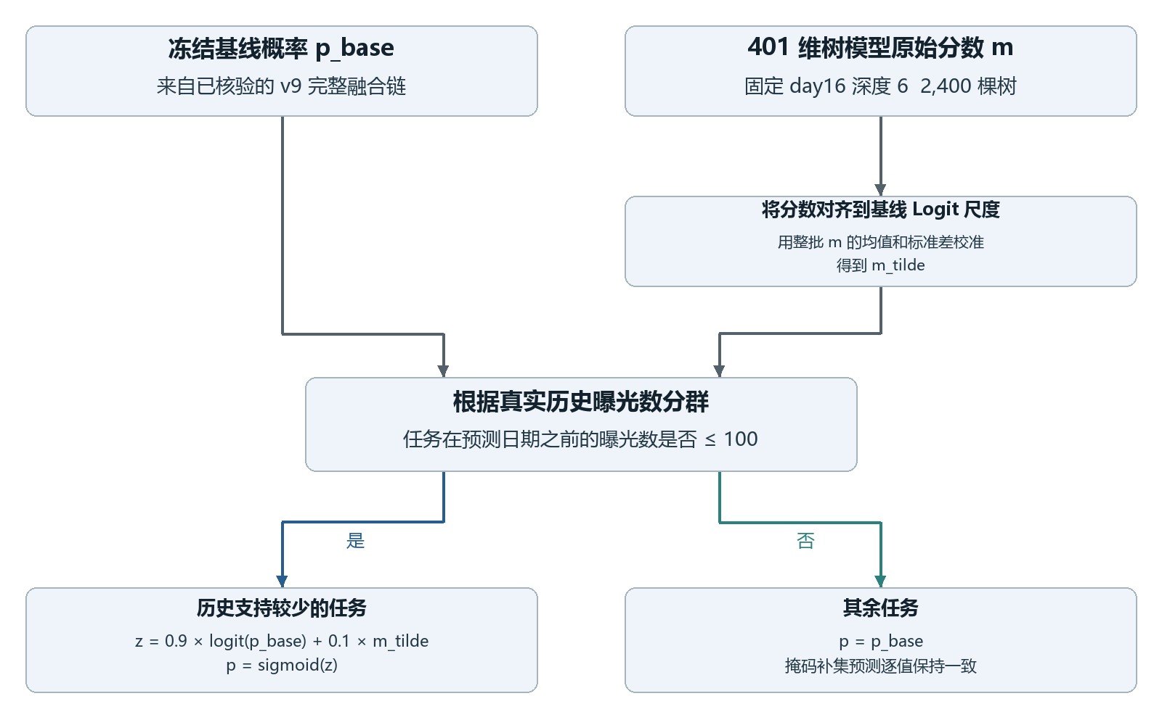
图 5 17 日沿用 16 日锁定的任务支持量分群配方
设 p_base 为 v9 基线概率，m 为 401 维树的原始分数。先将 p_base 裁剪到 [10⁻⁸, 1−10⁻⁸] 并转为 z₀。用整批查询行计算均值和标准差，将树分数对齐到基线 Logit 的尺度。
z₀ = logit(clip(p_base, 10⁻⁸, 1−10⁻⁸))
m̃ = (m−mean(m)) / max(std(m),10⁻⁶) × std(z₀) + mean(z₀)
M = 1{ 任务在预测日期之前的历史曝光数 ≤ 100 }
M=1 时 p = sigmoid(0.9z₀ + 0.1m̃) M=0 时 p = p_base
零历史的新任务也满足掩码。均值和标准差来自完整查询批次，不使用查询日广告标签，因此这是离线批量计算。掩码补集必须逐值保持基线预测，不能在最后对全体样本做额外变换。

9 两日选择差异与教师适用边界

9 1 开发集并未选出相同的日间配方
表 9 历史点积分群的两日选取结果
项目 | 15 日开发选择 | 16 日开发选择及 17 日迁移
树分支 | history_dot_d6 | history_dot_d6
作用群体 | 无历史广告点击的用户 | 任务历史曝光数不超过 100
融合模式 | add_within | replace_global
权重 | 0.0125 | 0.1

15 日先在用户内中心化树分数与基线 Logit，以用户内变化的标准差做尺度匹配，再加入 0.0125 倍修正，仅对无历史广告点击用户生效。其公式如下，其中 mean_user 表示各用户组内均值。
m_c = m−mean_user(m) z_c = z₀−mean_user(z₀)
r = m_c × std(z_c) / max(std(m_c),10⁻⁶)
p = sigmoid(clip(z₀+0.0125r, −35, 20)) 仅在 15 日选定群体内
两日分别选取最优配方，说明结果包含开发集自适应选择。15 日和 16 日被多轮复用，不是从未观察过的独立盲测集。17 日使用 16 日锁定配方和真实截至 16 日的任务历史重新建掩码，不使用 17 日反推标签。
教师词表及训练只在外层允许的训练日期拟合，但对这些训练行产生的嵌入不是按每一个历史日期重新训练的时间 OOF 表示。因而不能将其称为严格时间 OOF 教师。独立重放证明实现与冻结预测一致，不能消除开发集多次选择带来的适应风险。
最后一次点积分群相对语义基线在 15 日仅增约 0.000000412，16 日增约 0.000023403。应将其描述为已核验的小幅排序改善，尚不能宣称统计显著或稳定的跨日期收益。

10 结构实现与证据索引
阅读实现时建议按“神经主干→受保护日级分支→上下文清单→嵌入提取→分群公式→17 日导出”的顺序追踪。以下均为项目内实际文件。
[M1] GatedCross 交叉专家 路由与输出实现
E:/AI/ml/大作业上传/analysis/architecture_goal_20261029/interaction_models.py
[M2] 共享类别和列表嵌入 控制模型
E:/AI/ml/大作业上传/analysis/strong_interest_control_20261031/model.py
[M3] 用户日辅助分支与梯度保护
E:/AI/ml/大作业上传/analysis/userday_aux_20261101/protected_day_model.py
[M4] 395 维上下文构建与列清单
E:/AI/ml/大作业上传/analysis/day16_auc082_20261102/full_negative_context_inputs_v1.py
[M5] 冻结教师与 138 维神经表示
E:/AI/ml/大作业上传/analysis/day16_auc082_20261102/frozen_neural_embedding_inputs_v2.py
[M6] 六个历史候选点积的保留规则
E:/AI/ml/大作业上传/analysis/day16_auc082_20261102/history_dot_embedding_inputs_v1.py
[M7] 全负样本历史点积树与检查点
E:/AI/ml/大作业上传/analysis/day16_auc082_20261102/full_negative_history_dot_embeddings_v1.py
[M8] 分数尺度对齐与融合 prediction 函数
E:/AI/ml/大作业上传/analysis/day16_auc082_20261102/cross_user_pair_ranker_v1.py
[M9] 分群候选 两日冻结与评分
E:/AI/ml/大作业上传/analysis/day16_auc082_20261102/compose_history_dot_embedding_masks_v1.py
[M10] v10 当前 17 日导出协议
E:/AI/ml/大作业上传/analysis/final_best_recipe_compact_dense_20261102/current_best_17_run_v10/protocol.json
[M11] 15 日与 16 日独立 AUC 核验
E:/AI/ml/大作业上传/output/two_day_auc_targets_20261102/independent_target_audit.json
[M12] 17 日最佳模型平台 AUC 为 0.81635 未作本地标签复算
2026 年 11 月 4 日用户反馈

